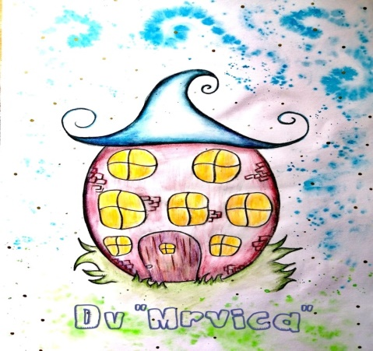
JELOVNIK ZA LISTOPAD 2021.g.
10-satni boravak i jaslice
PONEDJELJAK
Zajutrak: griz na mlijeku s čokoladom/kukuruzne pahuljice,mlijeko,med
Doručak: bijela kava, sirni namaz, kruh polubijeli / voće
Ručak: teleća juha, varivo od bijelog kupusa, pečeno bijelo meso piletine,kruh
Užina: dječji keks, voćni jogurt

UTORAK
Zajutrak: griz na mlijeku s čokoladom/kukuruzne pahuljice,mlijeko,med
Doručak: kakao, maslac, kruh polubijeli / voće
Ručak: krem juha od povrća, juneći gulaš, salata miješana, kruh
Užina: kolač od mrkve, mlijeko

SRIJEDA
Zajutrak: griz na mlijeku s čokoladom/kukuruzne pahuljice, mlijeko, med
Doručak: mlijeko, namaz lino lada, kruh polubijeli / voće
Ručak: varivo od leće i ječma, pizza sa sirom i rajčicom, kruh polubijeli
Užina: sezonsko voće, probiotički jogurt

ČETVRTAK
Zajutrak: griz na mlijeku s čokoladom/kukuruzne pahuljice, mlijeko, med
Doručak: kakao, pureća posebna salama, kruh / voće
Ručak: mesne okruglice u umaku, pire krumpir,sok voćni, kruh
Užina: sezonsko voće

PETAK
Zajutrak: griz na mlijeku s čokoladom/kukuruzne pahuljice,mlijeko,med
Doručak: bijela kava, maslac, džem / voće
Ručak: juha od povrća, lešo blitva s krumpirom, polpete od oslića, kruh
Užina: puding vanilija

D.V. Mrvica zadržava pravo izmjene jelovnika u slučaju nemogućnosti osiguranja predviđenih namirnica u dogovoru s ravnateljicom.
Jelovnik za naše najmlađe korisnike – jaslice, može se razlikovati od jelovnika za ostalu djecu

